Oportunidades: Julgamos por oportunidades não só lugares onde a bobina de tesla já esteja presente mas em lugares onde ela pode ter um proposito

1. Conferencias e exposições de cunho cientifico----- Pinguim
2. Universidades----Pinguim
3. Apresentações artísticas ---- Nessa seção mostramos alguns lugares onde a bobina de tesla é usada para fins artísticos e potenciais usos da bobina do Synthesla no meio artístico.
4. Gustavo Bravetti- Um engenheiro da Native Instruments que se destaca por oferecer interatividade e apelo visual em suas apresentações de música eletrônica.

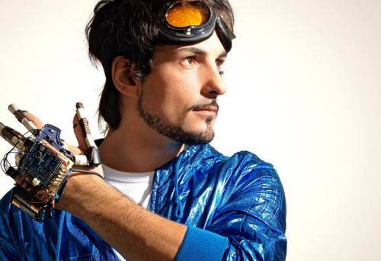

1. Apresentação na Universidade de Illinois -https://www.youtube.com/watch?v=Ee5evlN8Bbs
2. Apresentações de bandas que visam apelo visual
3. 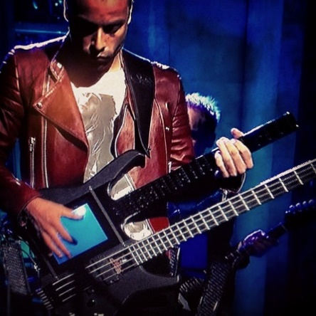Exposições artísticas

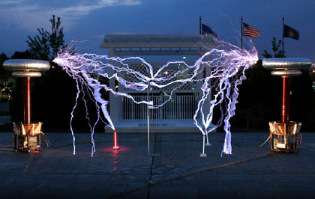

Festivais de música eletrônica--- Os festivais de música eletrônica oferecem uma oportunidade diferente dos demais eventos artísticos principalmente porque eles dependem de um fortíssimo apelo visual. Com a chegada dos grandes festivais de música eletrônica e o alto uso de drogas sintéticas, as atrações visuais acabam sendo tão importantes quanto a própria música do festival, tendo assim uma alta demanda por efeitos especiais e estruturas faraônicas como as do festival Tomorrowland.

1. Festival Burning Man- Este famoso festival já teve como uma de suas atrações uma gigante bobina de tesla
2. 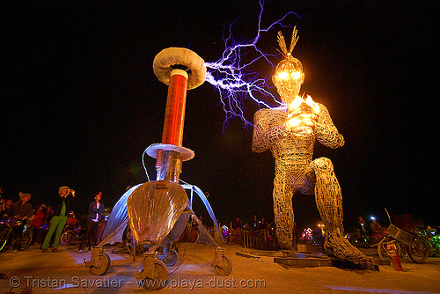Bobina de tesla usada no Electric Daisy Carnival, um dos maiores eventos de musica eletrônica no mundo.
3. 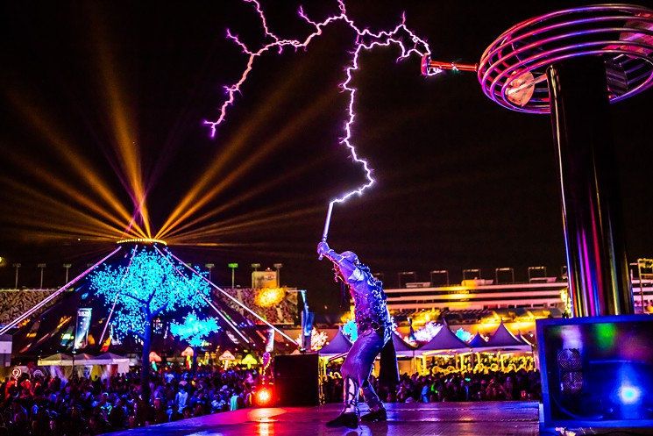<https://smartasset.com/insights/the-economics-of-electronic-dance-music-festivals--->> Uma reportagem mostrando a economia por trás dos festivais de música eletrônica e a oportunidade que eles oferecem para investidores.